MTK操作手册

MTK测试的硬件连接图请参考附件PPT中的8、9页。

由于带SMA接头的Kit还没有正式发布，这里我们采用一个简单的测试方法，目的是了解测试流程，测试结果有一定的参考意义。测试框图如下：

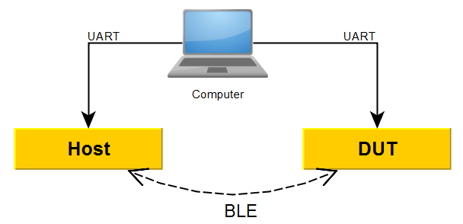

即Host和DUT同时通过UART连接到电脑。

测试分两种类型：基于UART 和基于BLE连接的。

两种情况的Firmware设置不相同。参考第13页。

基于UART的：

使用我们提供的CyBLE MTK application.exe进行测试。

宏开关配置如下：

MTK Host firmware configuration:

CYBLE_MTK_HOST must be defined to 1 (line 22 CyBLE_MTK.h)

UART_INTERFACE_ENABLED must be defined to 1 (line 26 CyBLE_MTK.h)

CYBLE_INTERFACE_ENABLED must be defined to 0 (line 27 CyBLE_MTK.h)

DUT firmware configuration:

CYBLE_MTK_HOST must be defined to 0 (line 22 CyBLE_MTK.h)

UART_INTERFACE_ENABLED must be defined to 1 (line 33 CyBLE_MTK.h)

CYBLE_INTERFACE_ENABLED must be defined to 0 (line 34 CyBLE_MTK.h)

基于BLE连接的：

使用串口终端进行测试。

宏开关配置如下：

MTK Host firmware configuration:

CYBLE_MTK_HOST must be defined to 1

UART_INTERFACE_ENABLED must be defined to 1 (line 26 CyBLE_MTK.h) ( MTK host still receives commands from PC via UART)

CYBLE_INTERFACE_ENABLED must be defined to 1 (line 27 CyBLE_MTK.h)

DUT firmware configuration:

CYBLE_MTK_HOST must be defined to 0

UART_INTERFACE_ENABLED must be defined to 0 (line 31 CyBLE_MTK.h)

CYBLE_INTERFACE_ENABLED must be defined to 1 (line 32 CyBLE_MTK.h)

这种情况下，Host端的LED具有指示意义，测试时候要观察这个灯看是否成功。

修改宏开关的方法如下图所示：

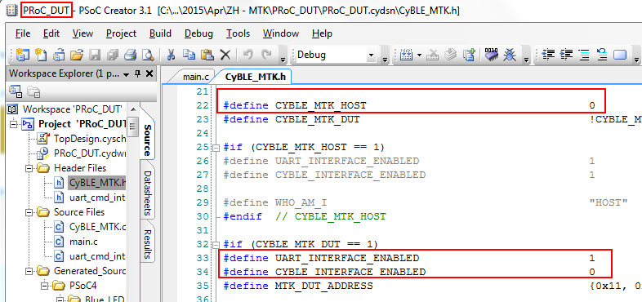

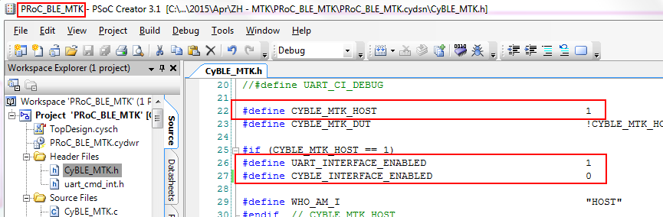

修改好宏开关，然后下载到两个Kit中。

基于UART的：

在MTK Application中，先点Edit->Supervisor Mode （密码为空）。再Edit -> Preference -> test -> DUT connected via，选择UART。如下图：

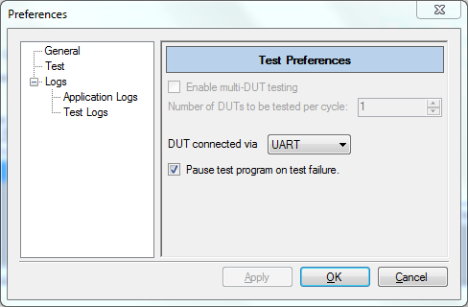

然后Serial Port -> MTK Host，选择合适的端口进行连接。

然后 连接DUT。

注意，要先按住DUT Kit上的SW2，再连接USB线，然后隔1~3秒后松开。此时将DUT进入MTK Mode中，并且LED是灭的。如果不按住SW2，LED红灯亮，为Normal Mode。我们这里需要DUT进入MTK Mode。

再选择Serial Port -> DUT，连接DUT。

连接好以后下面会出现绿色的图标显示。

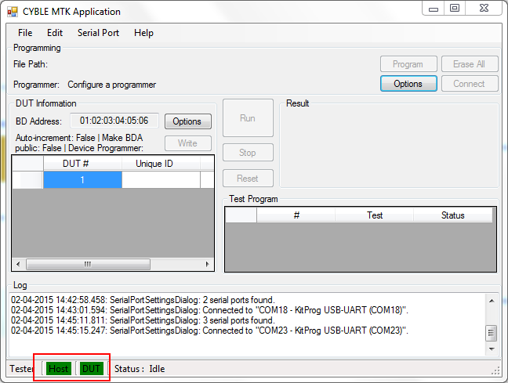

执行File -> New Test Program，选择合适的测试项。

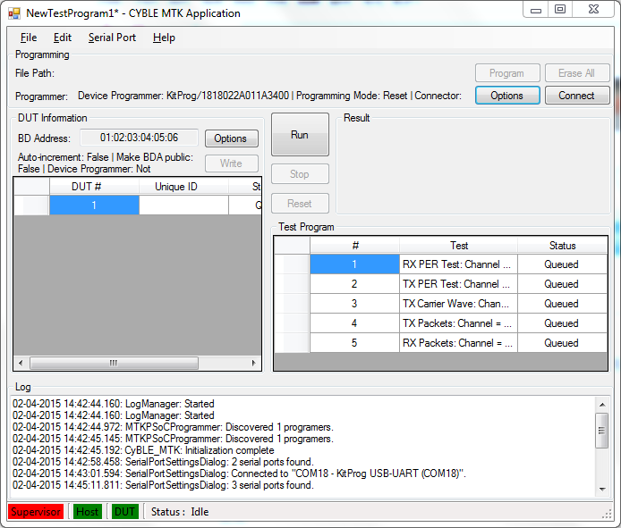

点击Run按钮，测试结果如下：

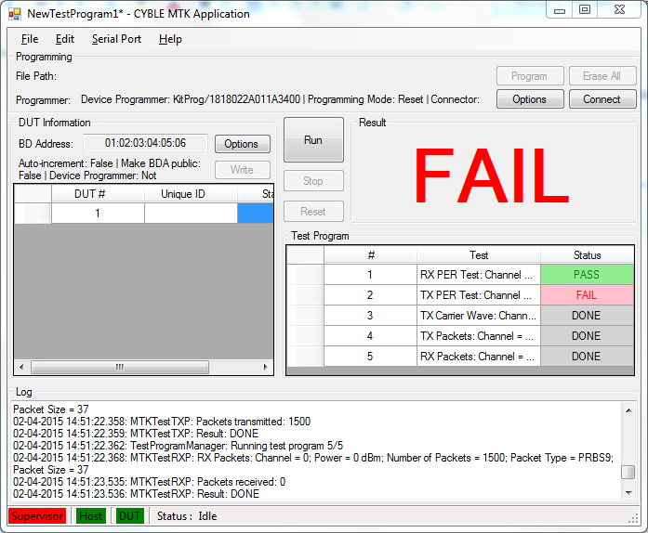

可以看到测试的结果。

基于BLE连接的：

先修改宏变量进行设置，注意，这里的宏变量跟上个情况是不同的。

下载好Kit。

使用串口终端连接两个KIT，注意连接DUT Kit的时候仍然要先按住SW2，再插入USB线，使之进入MTK Mode。

这个时候按照这个测试例程进行测试，测试现象跟后面的注释是一致的。

//MTK host is connected to DUT via L2CAP on BLE

//Green LED should be on

DUT 1 ACK // Set the mode so that UART commands are redirected to DUT. Blue LED should be on

RXP 38 100 ACK //Set DUT to receive mode for the duration taken to receive 100 packets on channel 38

DUT 0 ACK //Set the mode so that UART commands are executed by MTK host. Green LED should be on

TXP 38 0 100 ACK //Set MTK host to transmit on channel 38, with 0 dBm Tx power, 100 packets

//Red LED should be on. Wait for LED to turn off. Green LED should be ON

PST ACK //Display results of the last command issued to MTK host and connect back to DUT over L2CAP

100

DUT 1 ACK // Set the mode so that UART commands are redirected to DUT. Blue LED should be on

PST ACK //Display results of the last command issued to DUT

100

//Ready for next set of commands

//XYZ – Comments to explain the commands

XYZ – Commands entered on Tera Term

XYZ – Responses from MTK